 | 
2015-2016学年秋季学期
研究生选课指南

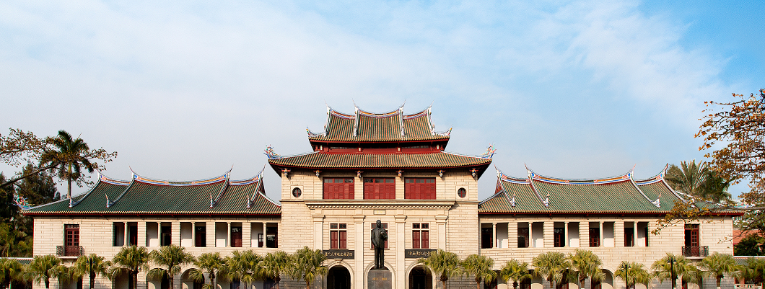

厦门大学研究生院
2015年9月

目 录
目 录 0
2015-2016学年秋季学期 选课时间安排 1
选课的指导原则 1
厦门大学研究生选课与成绩管理办法 2
课程介绍 5
选课过程中的注意事项 10
具体操作方法 12
附件1——公共课课程表 17
附件2——研究生院相关资助项目及研究生访学项目 23

2015-2016学年秋季学期
选课时间安排
第一轮选课 ： | 7月26日－9月13日
第二轮选课 ： | 9月14日－9月17日
第三轮选课 ： | 9月18日－9月20日
公共课退课截止日期： | 9月27日
专业课退课截止日期： | 10月8日

选课的指导原则
- 根据选课预选结果随机筛选，并非先来先得
- 多轮次选课
- 选课期间可选可退，退课截止日期后不可退课
- 在院系指导下积极选课，但要量力而行
- 注意查看是否确定选上课程
- 详细课程信息以网上选课系统公布的为准
- 全日制专业学位研究生应根据所在专业学位培养方案并在研究生教学秘书指导下进行选课
（详细内容请参看“选课过程中的注意事项”部分）

厦门大学研究生选课与成绩管理办法
（2015）厦大研17号

为进一步规范研究生课程选课与成绩管理，现结合我校实际，修订《厦门大学研究生选课与成绩管理办法》。
一、基本原则
1. 根据研究生学科培养方案要求，研究生课程可分为必修课程（包括学位课程、核心课程等）和选修课程。
2. 研究生须在导师指导下以本学科培养方案为依据进行选课。各学院研究生导师和研究生秘书应根据研究生所在学科培养方案及研究生个人的实际情况，对研究生进行选课指导。
3. 全校性公共课程原则上由研究生院统一安排选课，专业必修课程应在本学科培养方案中所列课程组内选择，选修课程可根据学科培养方案在本院系或外院系选择。
4. 研究生每学期须在规定的选课时间内登陆信息化管理平台进行网上选课。
二、选课管理
1. 选课资格：根据学校财务处相关文件精神，在学研究生应在足额缴纳本年度应缴费用后方可办理注册手续，并获得选课资格。确因家庭经济困难不能按期足额缴纳应缴费用的研究生，可按照规定程序申请办理“绿色通道”，并凭“绿色通道”办理注册手续后，方能获得选课资格。
2. 各学科的培养方案、课程设置以及各门课程信息，可从研究生信息化管理平台中查询。研究生应按照所在学科培养方案要求，根据课程信息进行选课。
3. 博士研究生课程安排时间一般为0.5-1年，本直博研究生课程安排时间一般为1.5年，硕士研究生课程安排时间一般为1年。
4. 选课时间安排。一般情况下，每学期前2周为选课周，具体时间以研究生院每学期公布的时间安排为准。研究生必须严格遵守时间安排，在规定时间内进行选课。
5. 退课时间安排。一般情况下，每学期前4周内可退课，具体时间以研究生院每学期公布的时间安排为准。在退课截止时间之前，研究生可在网上自行操作进行退课。为了防止教学资源的浪费，在退课截止时间之后，研究生所选课程一律不予退选。
6. 关于重修。必修课程（含公共必修课）不合格，必须重修。学生重修课程应在信息化管理平台中重新选课，参加课程学习并通过课程考核后，方为重修通过。如因课程设置调整无法重修同一门课程的，可修读同类或高一级课程代替。选修课程不合格的重修也可改选其他课程。
7. 关于教学测评。教学测评是促进和提高研究生课程教学质量和水平的重要措施之一。研究生必须参与对所学课程的教学测评，在研究生信息化管理平台的成绩系统中完成测评工作后，方可查看所学课程成绩。
三、考核方式及要求
1. 课程考核分为考试和考查两种。必修课程（含公共必修课）考核原则上采用考试方式。选修课程、社会调查、实践课程、专题研讨课及实验课，可以采用考查方式。
2. 考试方式有笔试、口试或口笔试结合。笔试可以开卷和闭卷。任课教师可以根据课程特点确定考试方式。
3. 课程考核一般安排在课程教学结束后进行。公共课程考试安排由研究生院在研究生院网站上公布；其他课程考核安排由开课院（系、所）确定，但须提前将考核安排（含电子版）报研究生院备案。
4. 研究生公共课程考核必须按照研究生院安排的时间、地点进行，其他时间、地点考核的成绩一律无效。
四、成绩管理
1. 所有研究生课程考核成绩按百分制评定。课程成绩达到60分为合格。课程成绩合格方可获得学分。
2. 关于旷课与缺考。研究生应按所选修课程的教学计划，参加教学活动，完成学习任务，并按时参加课程考试。一门课程缺课累计达课程时数1/3或无故缺考者，该课程考核成绩以零分计。
3. 关于缓考。研究生因故不能参加考试者，须事先办理缓考申请，填写《厦门大学研究生课程缓考申请表》，经任课教师同意，学院主管领导批准后（研究生公共课须经研究生院批准），方可缓考。缓考获批后只能参加该课程下一轮次的考试，不能提前或单独考试。
4. 关于跨校修课。研究生修读校外课程，需本人提出申请，经导师及学院主管领导同意，并报学院审批（公共课报研究生院审批）。
校外课程修读完成后，应根据对方学校出具的课程成绩单、原始试卷、课程大纲等，办理课程认定手续。校外修读外语、政治类公共课程由研究生院进行认定并存档。其他课程由一级学科研究生培养指导委员会或学院主管领导参照学科培养方案进行认定并存档。修读校外课程的有效学分原则上不超过各学科培养方案中规定的课程总学分的30%。
5. 关于跨学科选修。学校鼓励跨学科选修研究生课程或高年级本科课程。研究生跨学科修习高年级本科课程的成绩须经一级学科研究生培养指导委员会或学院主管领导认定并存档，有效学分原则上不超过各学科培养方案中规定的选修课程总学分的30%。
6. 在学本科生选修研究生课程且成绩合格的，可以作为研究生阶段成绩与学分认定。
7. 研究生课程进修班学习成绩与学分不能作为研究生阶段成绩与学分认定。
8. 同等学力或跨专业考入的硕士研究生，应由导师根据研究生实际情况确定补修某些本专业的本科生主干课程，所修课程可录入研究生个人学籍档案，但不计学分。
9. 研究生发生考试违规行为的，该课程考核成绩无效，并按《厦门大学考试纪律及违规处理办法》给予纪律处分。
本办法自公布之日起施行，由研究生院负责解释。《厦门大学研究生选课与成绩管理办法》（（2014）厦大研34号）同时废止。

课程介绍
研究生课程一般分为三种类型：公共课、专业必修课及选修课（专业学位研究生课程不按此分类方法分类）。公共课程包括研究生英语、思想政治理论和方法论等课程，一般由研究生院统一开设。专业必修课程和选修课程则一般由各个院系根据所制定的专业培养方案来安排开设（培养方案可通过系统中“信息服务”模块下的“培养方案信息查询”功能了解详细信息）。
下面将对研究生英语课程、思想政治理论课程、研究生方法论平台课程、全英语教学课程等课程作详细介绍：

研究生英语
特别说明：硕士生应在第一学年修满2学分外语课。入学考试语种为英语的，外语课应选择研究生英语；入学考试语种为其他外语的，外语课应选择相应语种的外语课程。
外语课程一般为硕博合上，博士生如需选课，可在研究生公共课程列表中选择。
研究生英语（必修课）：面向硕士生开设的应用型英语课程，一般集中在秋季学期开设，春季学期开设少数班级。授课对象为入学考试英语成绩排课后70%的硕士研究生。
课程免修：通过国家英语6级考试的推免生或入学考试英语成绩排名前30%（含）的研究生具备免修免考资格。研究生可提供其他语言能力证明申请免修。
这里以表格形式做一个简要的分类和说明。详细的管理条例及免修免考的相关内容请查阅《厦门大学研究生工作手册》中的《厦门大学硕士研究生公共外语课程免修与成绩管理办法

表一：非英语专业硕士研究生英语课程修习具体要求
学术型硕士  （2学分） | 推优免试入学 | 入学前通过国家6级考试 |  | 免修
学术型硕士  （2学分） | 推优免试入学 | 入学前未通过国家6级考试 |  | 必修《研究生英语》
学术型硕士  （2学分） | 参加入学统一考试 | 当年硕士生入学统一考试英语成绩排名前30%（含30%） |  | 免修
学术型硕士  （2学分） | 参加入学统一考试 | 当年硕士生入学统一考试英语成绩排名后70% |  | 必修《研究生英语》
专业学位硕士 | 推优免试入学 |  | 入学前通过国家6级考试 | 免修
专业学位硕士 |  |  | 入学前未通过国家6级考试 | 必修《研究生英语》
专业学位硕士 | 参加入学统一考试 |  | 当年硕士生入学统一考试英语成绩排名前30%（含30%） | 免修
专业学位硕士 |  |  | 当年硕士生入学统一考试英语成绩排名后70% | 各培养学院自行安排

以上课程上课时间、地点、任课教师等信息均可通过“信息服务”模块下的“院系课表信息查询”获取，也可在选课指南的附件中查询。

思想政治理论课程（公共必修课程）
博士生须修读思想政治理论课程2学分，一学期修完；学术型硕士研究生须修读2学分，两学期修完；全日制专业学位研究生则按照各专业学位培养方案由各院系具体安排。思想政治理论课程一般设有多个班次，并根据专业固定分班，请选课学生严格按照分班进行选课和上课，具体分班情况详见附件1。

表二：研究生思想政治理论课程安排
学生类别 | 秋季学期 |  | 春季学期
博士生 | 中国马克思主义与当代  （2学分）
理工类院系学术型硕士生 | 自然辩证法概论  （1学分） | 中国特色社会主义理论与实践研究（1学分）
文科类院系学术型硕士生 | 中国特色社会主义理论与实践研究  （1学分） |  | 马克思主义与社会科学方法论  （1学分）
专业学位研究生 | 根据各专业学位培养方案，由各院系具体安排

具体上课时间、地点、任课教师等信息可通过“信息服务”模块下的“院系课表信息查询”获取，也可在选课指南的附件中查询。
注：部分院系根据本学科特点，自行开设相关的硕士生的思想政治理论课程。鉴于此，请各位研究生务必向本学院研究生秘书了解相关信息后再进行思想政治理论课程的选课。

研究生方法论平台课程（公共选修课）
研究生方法论平台课程，是根据研究生的特点和各系开课的统计分析，提炼出来的对广大的研究生具有普遍基础意义的一类课程。通过在全校范围内整合课程，实现用优质的师资来实施教学，做好研究生在研究工作中的基础理论、实用方法、计算工具等方面的准备，为进一步的科学探索工作奠定坚实的基础。
本学期即将开设的方法论平台课程如下：

科研数据分析（Data analysis in academic research）
任课教师：罗智超高级工程师，采用双语教学。
课前准备：计算机一、二级，概率统计、统计学。
课程简介：本课程介绍如何使用R进行科学数据分析。课程主要内容分为三部分，第一部分介绍如何使用R进行基本数据处理，包括数据导入、数据清洗、数据分割、数据整合等数据准备工作；第二部分介绍R的高级图形制作功能，具体包括R图形制作基本知识，常用统计图表制作、复杂图表制作、交互式图表制作；第三部分介绍R在统计中的应用，具体包括R的基本统计工具、描述统计分析、回归分析、方差分析、多元统计分析、机器学习、时间序列等相关知识。通过该课程的学习与实践，可以掌握使用R进行数据处理分析的基本技能。本科主要介绍代码编程，适合于对代码编程感兴趣的学生。

网络素养与网络信息检索 （Online information skills ）
任课教师：崔晓西
预备知识：计算机基础和大学英语四级以上
课程目标：计算机技术的发展与通讯网络的扩张,使我们面临与过去截然不同的、全新概念的信息环境。所谓网络信息技能，也就是判别、接触和使用网络电子信息的能力，即对网络媒介承载的信息应具备理解、获取、分析、处理和再创造的能力，这对研究生生而言，将是一项十分重要的技能。因此，本课程的教学目的和任务主要放在培养信息的利用能力和构造能力上。
课程内容介绍：《网络素养与网络信息检》是一门实用工具课。其教学其本要求，一是重在信息观念、知识背景以及基本技能的掌握上。内容涉及：认识网络信息技能的内容和目标；了解网络信息的组织标引与管理要素；懂得信息网络的构成与网络数据库服务；学习网络信息的检索策略与评估方法；建立自身的信息交流网络；尝试网络信息的集成与发布。二是旨在认识和使用各种不同的网络信息资源。它们分别是：网上非正式交流资源；各种类型的数据库；多种渠道的电子期刊；数量惊人的电子图书与报纸；综合联机系统与虚拟数字图书馆；社会科学手工检索工具书举要及相关数据库目录等。

全英语教学课程
全英语教学课程采用英文授课，选用英文教材，使用英文课件，以英文作业与考试、英语撰写论文报告等形式进行成绩考核。课程内容涉及多个专业领域，主要针对国际项目硕士研究生开设，同时面向全校研究生开放。全英语教学课程不仅可以使没有中文基础的外国学生摒除语言障碍学习好专业知识，也可以帮助中国学生在英语环境中灵活运用所学，减小语言对学习、研究以及实践产生的阻力。
本学期共有16个专业招收全英文授课的国际项目硕士研究生，它们是：
序号 | 所在学院 | 专业
1 | 人文学院 | 中国哲学
2 | 法学院 | 民商法
3 | 国际关系学院 | 国际关系
4 | 经济学院 | 国际贸易学
5 | 海洋与海岸带发展研究院 | 海洋事务
6 | 化学化工学院 | 化学工程
7 | 化学化工学院 | 物理化学
8 | 信息科学与技术学院 | 计算机科学与技术
9 | 王亚南经济研究院 | 金融学
10 | 王亚南经济研究院 | 金融工程
11 | 王亚南经济研究院 | 西方经济学
12 | 王亚南经济研究院 | 数量经济学
13 | 王亚南经济研究院 | 管理经济学
14 | 财务管理与会计研究院 | 财务学
15 | 财务管理与会计研究院 | 会计学
16 | 管理学院 | 工商管理（OneMBA）

以上专业所有课程面向全校研究生开放，希望全校广大研究生根据自身学科的特点与方向，结合自己的实际情况与研究需要，自行选修相关课程。

选课过程中的注意事项

如何才能较好地安排自己的课程计划
各个系所专业都对研究生的课程安排及学分有相应的要求，新入学的研究生在选课之前应认真阅读本专业的培养方案（培养方案的具体信息可以在本系统中的“信息服务→培养方案信息查询”中查到），并与导师协商制定选课计划。选课过程中有两种典型的错误倾向：一是许多研究生希望在一个学期就修满所需学分，因此盲目的大量选课，结果是上课一段后吃不消而不得不退课，有的错过退课期影响奖学金评审；还有一种是部分研究生主动性差，不懂得如何安排学习计划，也不与导师沟通，结果就是基本没有选什么课，导致学习与研究计划混乱。

为什么某些课程别人能选而我不能选
每一门课程都有相应的开课对象，只有处于这门课程的开课对象之中时，选课的用户才能在课程列表中见到这门课。因此对于参加选课的研究生来说，课程列表中可见课程即可选，不可见即不可选。具体开课对象情况请咨询各学院研究生秘书。

选课是不是先选先上
不是的。研究生选课采用多轮次筛选的方法，在每一轮选课结束后进行随机筛选，而非采用先选先得的原则。研究生可合理安排自己的选课时间，避开网络使用的高峰以便顺利选课。

如何才能确定是否已经选上课程
选课的结果在每轮选课结束后经计算机处理方可得知。故每轮选课截止时间8－12小时后，请各位同学务必登录系统对本轮选课情况进行查看（标识为“已选上”的课程才是已经确定选择的）。如果发现个别课程落选了，则等待下一轮选课开放后，再次选择或另选其它课程。

退课注意事项
选课结束后，将留有一段时间供研究生在系统内进行退选操作。由于在这段时间内只能退选课程，而且此阶段内退课操作不可恢复，请各位同学务必谨慎，尽量避免误操作（具体操作方法详见后文操作说明）。
为了保证教学秩序，在退课截止时间之后，系统将禁止退课。同时为了防止教学资源的浪费，若已在网上选课又未按照规定完成退课，同时不参加课程学习和考试，任课教师将在系统内登记该学生的本门课程的成绩为零分。

课程成绩注意事项
课程及培养环节60分为合格。达到合格要求的方可获得学分。

课程重修注意事项
若必修课程不合格，必须重修；其他课程不合格，可以根据学院要求重修或改选其它课程。同一门课程重修不得超过两次。如因课程设置调整无法重修同一门课程的，可修读同类或高一级课程代替。
学生重修研究生院开设的课程应向研究生院申请办理，重修学院（研究院）开设的课程应向开课学院（研究院）申请办理。

具体操作方法
登录选课系统
研究生选课采用网上方式进行，新入学的研究生如果上网不便，可以到本院系的机房实验室等进行操作。打开研究生院主页http://gs.xmu.edu.cn/ch/。
如下图点击“用厦大账号登录”，进行统一身份认证。
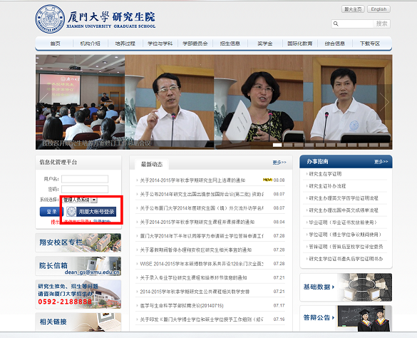

输入学号和密码（初始密码是身份证号的后6位或6个8），进入研究生系统。
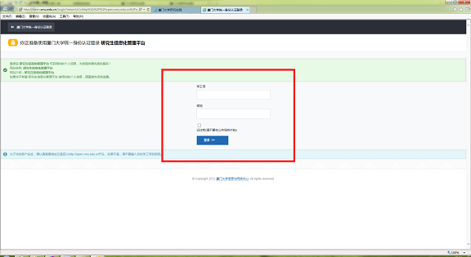

统一身份认证登录成功后，请进行授权。
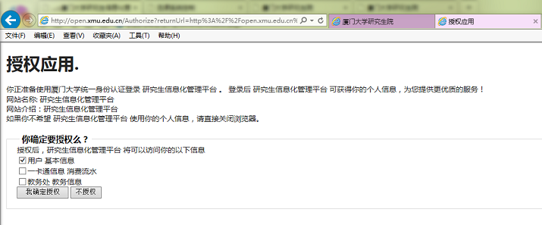

授权成功后，就会跳转至研究生信息化管理平台。
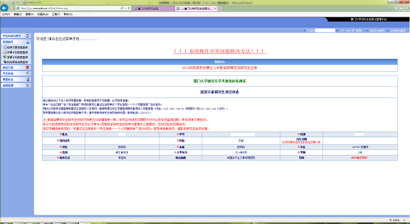

若需要修改统一身份认证密码，请登录厦门大学门户信息门户（i.xmu.edu.cn），在“控制面板—个人设置”栏目下进行修改。
登录系统后，选择左边菜单栏的“课程体系→学生选课”菜单即可进入选课系统。见下图：
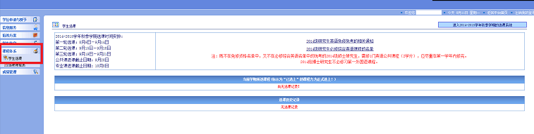

当研究生院开启了每个学期的选课系统后，研究生点击 “进入****学年****学期的选课系统”按钮，即可开始选课。
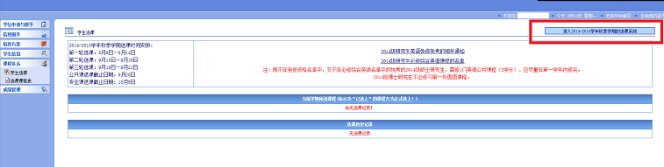

在选课时，可以通过选择开课院系、课程类型和课程级别对课程进行筛选。我们可以点击“简介”链接，查看课程的详细信息。如下图：
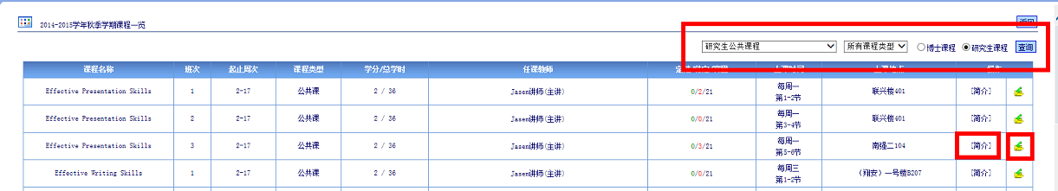

同时需要注意，在课程下方的红字是针对本门课程的特别提示，我们要特别注意，其要求是否符合自己的选课需求，以免出现失误。见下图：
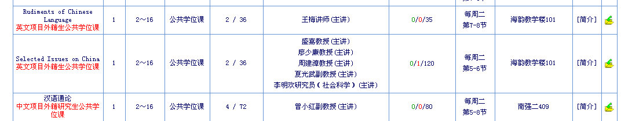

若想要选择某一门课，就可以点击操作栏中的图标，见下图：
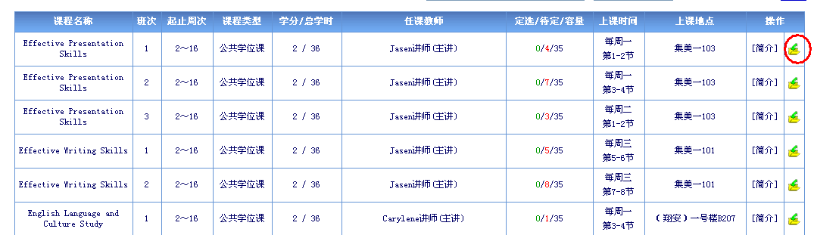
然后，页面弹出询问对话框，见下图：

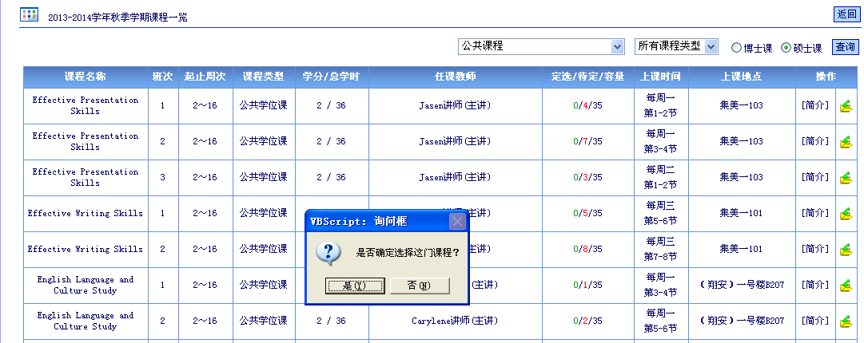

点击“否”，不选此门课程，取消操作；点击“是”，确定选择此门课程。
当某门课程被选后，就会从本学期可选课程列表中消失。若我们想查看，本学期当前选了哪些课程，就可以点击导航栏中的“学生选课”，见下图：

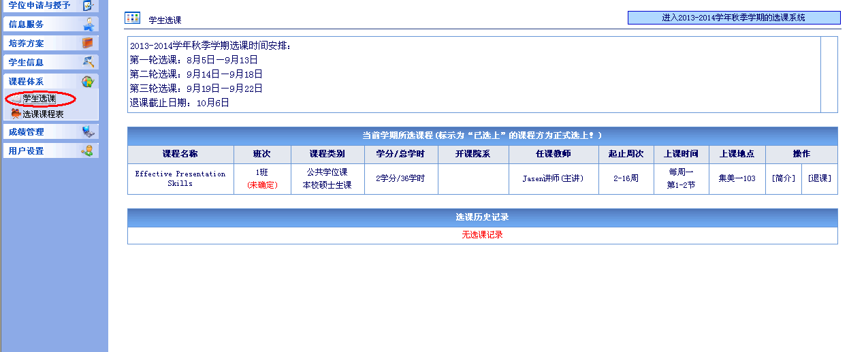

可以看到，刚才我们选的那门课已经出现在了当前已选课程列表中。此时，如果我们想取消选择，还是可以点击操作栏中的“退课”图标。这时，系统会出现提示对话框，如下图：

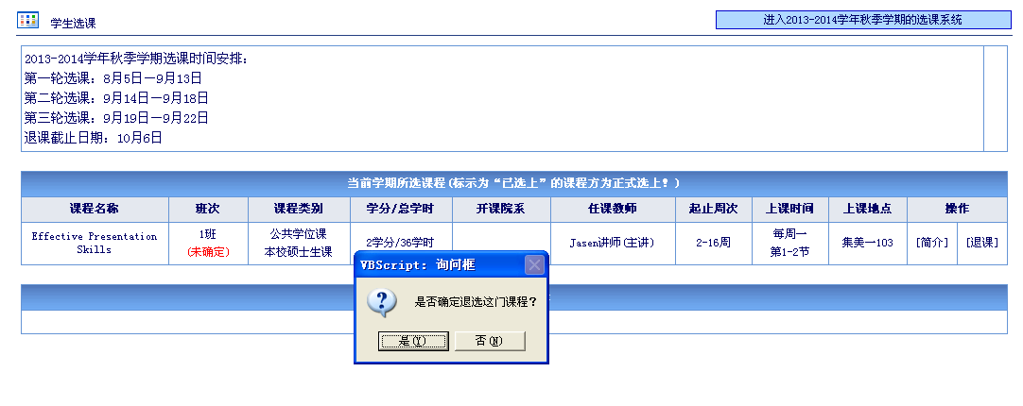

点击“是”，就可以取消这门课的选择；点击“否”，不退选这门课，取消操作。

需要特别注意的是，此时还不是选课的最终结果。在“班次”类目中，红字“未确定”标志显示还没有选上。见下图：
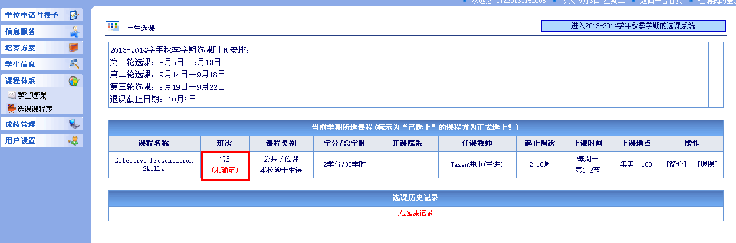

如果，该生有选上这门课，这门课的红字“未确定”就是变成绿色字体的“已选上”。见下图：

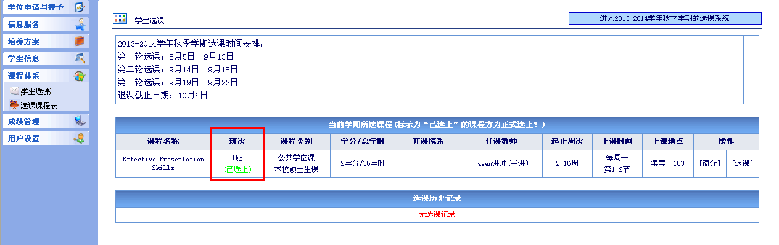

附件1——公共课课程表
2015-2016学年秋季学期研究生英语课课程表

 | 周一 |  |  | 周二 |  |  | 周三 |  |  | 周四
节数 | 班级 | 任课教师 | 教室 | 班级 | 任课教师 | 教室 | 班级 | 任课教师 | 教室 | 班级 | 任课教师 | 教室
1-2节 | 1 | Jasen | 联兴楼303 | 11 | 林晓英 | 联兴楼302 | 29 | William John Hildebrandt | 1号楼B307
1-2节 | 2 | William John Hildebrandt | 1号楼B307 | 12 | 马晴虹 | 联兴楼204 | 30 | 席克琳 | 南强二104
1-2节 | 3 | 马晴虹 | 联兴楼302 | 13 | 黄炳辉 | 1号楼B307 | 31 | 黄炳辉 | 1号楼B309
1-2节 |  |  |  | 14 | Jasen | 联兴楼303 | 32 | 林晓英 | 南强二204
3-4节 | 4 | Jasen | 联兴楼303 | 15 | 林晓英 | 联兴楼302 | 33 | 席克琳 | 南强二104
3-4节 | 5 | William John Hildebrandt | 1号楼B307 | 16 | 马晴虹 | 联兴楼204 | 34 | William John Hildebrandt | 1号楼B307
3-4节 | 6 | 席克琳 | 联兴楼302 | 17 | 黄炳辉 | 一号楼B307 | 35 | 黄炳辉 | 1号楼B309
3-4节 |  |  |  | 18 | Jasen | 联兴楼303 | 36 | 林晓英 | 南强二204
3-4节 |  |  |  | 19 | 林丽芳 | 1号楼B308 | 20 | 文心 | 1号楼B213
5-6节 | 7 | Jasen | 南强二104 | 21 | 苏玉彬 | 联兴楼204 |  |  |  | 37 | 苏玉彬 | 联兴楼302
5-6节 | 8 | 马晴虹 | 南强二501 | 22 | 席克琳 | 联兴楼302
5-6节 | 9 | William John Hildebrandt | 1号楼B307 | 23 | 文心 | 1号楼B309
5-6节 |  |  |  | 24 | 林丽芳 | 1号楼B308
7-8节 | 10 | 马晴虹 | 南强二501 | 25 | 苏玉彬 | 联兴楼204
7-8节 |  |  |  | 26 | 席克琳 | 联兴楼302
7-8节 |  |  |  | 27 | 林丽芳 | 1号楼B308
7-8节 |  |  |  | 28 | 文心 | 1号楼B309

2015-2016学年秋季学期研究生政治理论课课程表

《中国特色社会主义理论与实践研究》
（选课对象：全校硕士生）
班级 | 任课教师 | 上课时间 | 院系 | 上课人数 | 教室
思明校区
1 | 傅丽芬 | 周五1-2节（单周） | 建筑与土木工程学院（78）+化学系2（其他专业）（48） | 126 | 公寓105
2 | 傅丽芬 | 周五3-4节（单周） | 化学工程与生物工程系（106）+萨本栋微米纳米研究院（17） | 123 | 公寓105
3 | 傅丽芬 | 周五1-2节（双周） | 化学系1（物理化学+分析化学+无机化学）（127） | 127 | 公寓105
4 | 傅丽芬 | 周五3-4节（双周） | 材料学院（94）+数学科学学院（40） | 134 | 公寓105
5 | 李小平 | 周五1-2节（双周） | 机电工程系（83）+电磁声学研究院（23）+电子科学系（31） | 137 | 公寓104
6 | 李小平 | 周五3-4节（双周） | 计算机科学系（73）+自动化系（59） | 134 | 公寓104
7 | 石红梅 | 周五1-2节（双周） | 航空系（32）+通信工程系（65）+智能科学与技术系（31） | 128 | 公寓201
8 | 石红梅 | 周五3-4节（双周） | 电子工程系（55）+物理学系（53）+软件学院（17） | 125 | 公寓201
翔安校区
9 | 杨晨 | 周四1-2节（单周） | 生命科学学院（160）+海洋与海岸带发展研究院（9） | 169 | 1号楼C401
10 | 杨晨 | 周四3-4节（单周） | 能源学院（37）+海外教育学院（44）+环境与生态学院（75） | 156 | 1号楼C401
11 | 李欣 | 周四1-2节（双周） | 医学院（105）+公共卫生学院（60） | 165 | 1号楼C401
12 | 李欣 | 周四3-4节（双周） | 海洋与地球学院（103）+药学院（54） | 157 | 1号楼C401
思明校区
13 | 李欣 | 周四1-2节（单周） | 王亚南经济研究院（58）+南洋研究院（21）+财会研究院（12）+艺术学院（46）+南海研究院（5） | 142 | 学生公寓201
14 | 李欣 | 周四3-4节（单周） | 金融系（71）+统计系（50）+经济研究所（21） | 142 | 学生公寓201
15 | 杨晨 | 周四1-2节（双周） | 外文学院（68）+公共事务学院（57）+公共政策研究院（4）+马克思主义学院（20） | 149 | 学生公寓201
16 | 杨晨 | 周四3-4节（双周） | 宏观经济研究中心（12）+能源经济研究中心（14）+财政（50）+国际贸易系（30）+经济系（40） | 146 | 学生公寓201
17 | 李小平 | 周五1-2节（单周） | 法学院（138） | 138 | 公寓104
18 | 李小平 | 周五3-4节（单周） | 会计系（46）+企业管理（31）+旅游系（9）+MPACC（51） | 137 | 公寓104
19 | 石红梅 | 周五1-2节（单周） | 人文学院（129）+教育研究院（27）+知识产权研究院（14） | 170 | 公寓201
20 | 石红梅 | 周五3-4节（单周） | 财务系（24）+管理科学系（13）+新闻传播学院（78）+体育教学部（8）+台湾研究院（20）+市场学系（12） | 143 | 公寓201

自然辩证法概论
（选课对象：理工医科硕士生）
班级 | 任课教师 | 上课时间 | 院系 | 学生数 | 教室
思明校区
1 | 欧阳锋 | 周四1-2节（单周） | 建筑与土木工程学院（78）+化学系2（其他专业）（48） | 126 | 海韵201
2 | 欧阳锋 | 周四1-2节（双周） | 化学工程与生物工程系（106）+化院本直博（25） | 131 | 海韵201
3 | 李猛 | 周四3-4节（单周） | 化学系1（物理化学+分析化学+无机化学）（127） | 127 | 海韵201
4 | 李猛 | 周四3-4节（双周） | 材料学院（94）+数学科学学院（40） | 134 | 海韵201
5 | 李猛 | 周四1-2节（单周） | 机电工程系（83）+电磁声学研究院（23）+电子科学系（31） | 137 | 海韵301
6 | 陈喜乐 | 周四9-10节（单周） | 计算机科学系（73）+自动化系（59） | 134 | 海韵101
7 | 杨仕健 | 周四7-8节（单周） | 软件学院（17）+航空系（32）+电子工程系（55） | 104 | 南强二402
8 | 杨仕健 | 周四9-10节（单周） | 智能科学与技术系（31）+通信工程系（65）+萨本栋微米纳米研究院（17）+物理学系（53） | 166 | 群二102
翔安校区
9 | 杨仕健 | 周四7-8节（双周） | 生命科学学院（164） | 164 | 1号楼C401
10 | 杨仕健 | 周四9-10节（双周） | 医学院（105）+海外教育学院（40）+海洋与海岸带发展研究院（9） | 154 | 1号楼C401
11 | 贺威 | 周四5-6节（单周） | 海洋与地球学院（103）+公共卫生学院（60） | 163 | 1号楼C401
12 | 贺威 | 周四5-6节（双周） | 环境与生态学院（75）+能源学院（37）+药学院（54） | 166 | 1号楼C401

中国马克思主义与当代
（选课对象：一年级博士生）
班级 | 任课教师 | 上课时间 | 院系 | 教室
思明校区
1 | 张有奎 | 周四1-2节 | 新闻传播学院+外文学院+人文学院+能源研究院（能源经济学专业）+南海研究院 | 南强二402
2 | 徐雅芬 | 周四3-4节 | 公共事务学院+法学院+管理学院+知识产权研究院+南洋研究院+萨本栋微米纳米科学技术研究院+财务管理与会计研究院 | 南强二402
3 | 冯霞 | 周四1-2节 | 经济学院+台湾研究院+中国能源经济研究中心+王亚南经济研究院+教育研究院 | 南强二502
4 | 苏劲 | 周四3-4节 | 材料学院+化学化工学院+物理与机电工程学院+数学科学学院+信息科学技术学院+软件学院 | 南强二502
翔安校区
5 | 张艳涛 | 周四3-4节 | 生命科学学院+海洋与环境科学学院+药学院+医学院+公共卫生学院+能源研究院 | 1号楼A107

其他公共课程安排

课程名称 | 任课教师 | 上课时间 | 校区 | 上课地点
信息素养与网络文献检索 | 崔晓西 | 2-9周，周一9-10节 | 思明校区 | 嘉庚五502
科研数据分析 | 罗智超 | 周一9-11节 | 思明校区 | 嘉庚五501
第二外国语（韩语）入门班 | 黄智允 | 周二7-8节 | 思明校区 | 南强二504
第二外国语（韩语）提高班 | 黄智允 | 周四7-8节 | 思明校区 | 南强二504
第二外国语（意大利语） | 许盈盈 | 周一9-10节 | 翔安校区 | 1号楼B211
第二外国语（意大利语） | 许盈盈 | 周二5-6节 | 思明校区 | 南强二504

附件2——研究生院相关资助项目及研究生访学项目
- 资助研究生出国出境参加国际学术会议
研究生院目前设立专门项目资助在校研究生出国出境参加学术会议，以鼓励优秀研究生出国出境参加高水平国际学术会议，促进研究生的国际合作与交流。
根据相关管理办法，凡是厦门大学全日制在校博士研究生或已获得攻读博士学位资格的学生，在学期间参加与专业领域紧密相关的国际学术会议，都可以向研究生院提出申请。该项目采取学校资助与导师（课题组）资助相结合的原则，具体的资助额度因地区而异。
具体相关的申请与审批细则、程序可登录研究生院网站查询。
- 资助研究生参加实习实践活动
研究生院设立专项经费资助研究生在夏季学期和暑假期间参加各类实习实践活动。研究生实习实践和田野调查活动包含教学实习、基地实习、专业实习、企业实习、项目设计、科研训练、社会实践以及田野调查等。研究生在短学期离校参加实习实践和田野调查活动须经所在学院（研究院）批准。各学院（研究院）将根据研究生实习实践和田野调查时长、表现或提交的实习实践报告计算学分。专业实习实践的学分计算标准由各单位自行制定。
具体相关的申请与审批细则、资助标准和程序可登录研究生院网站查询。
- 资助研究生国（境）外访学
为培养出具有国际视野、掌握最先进研究方法与技术，能与国际同行进行学术交流的高素质研究生，研究生院特设立专项基金资助优秀的博士研究生到国外进行课程学习或学术研究（不超过三个月）。
我校全日制在读博士研究生或已获得攻读博士学位资格的学生，如符合我校《厦门大学研究生国外访学计划实施办法》（（2013）厦大研17号）中的申请条件，即可向研究生院提出申请。研究生院将参照一定标准给予奖学金资助，并报销一次厦门至访学学校的往返差旅费。
具体相关的申请要求与审批程序可登录研究生院网站查询。
- 厦门大学与山东大学研究生交换访学项目
厦门大学与山东大学于2004年签订合作备忘录，对开展研究生访学达成一致意见。根据备忘录，双方互派10名研究生进行为期一个学期的学习。山东大学赴厦门大学访学研究生以经济、管理、法学和化学学科为主；厦门大学赴山东大学访学研究生以中文、材料、机电、生命、法学学科为主。双方遵循对等互派，学费互免，学分互认的原则。
- 国家留学基金委部分项目介绍
国家留学基金管理委员会（以下简称国家留学基金委）设立相关资助项目如下：
一、国家建设高水平大学公派研究生项目
1.攻读博士学位研究生：申请时为我校优秀在读硕士研究生（含应届硕士毕业生、延期毕业生）、在读博士一年级学生、应届本科毕业生。在读硕士生、博士生应具备一定的科研能力和科研成果；应届本科毕业生应达到校内免试直升研究生水平。符合国外院校的录取条件，申请时取得国外院校的入学通知书、免学费或获得学费资助的证明（教育部/留学基金委现有合作项目申请者，不需另行提供学费证明），外方院校或导师出具的外语合格证明或其它有效证明。
国家留学基金资助一次往返国际旅费和规定期间的奖学金生活费，资助标准及方式按照国家有关规定执行。人文及应用社会科学专业和部分国家急需学科、专业攻读博士学位人员，可申请学费资助。
2.联合培养博士研究生：申请时应为我校全日制优秀在读博士研究生（含延期毕业生，委托培养和定向生除外）。申请时应已获拟留学单位出具的正式邀请信及国内外导师共同制定的联合培养计划，外方院校或导师出具的外语合格证明或其它有效证明。博士四年级学生如申请需提交学校同意延期毕业的证明，且留学期间不得回国进行论文答辩。
国家留学基金资助一次往返国际旅费和规定期间的奖学金生活费，资助标准及方式按照国家有关规定执行。
二、国家公派硕士研究生项目
1.攻读硕士学位研究生：申请时应为我校全日制优秀应届本科毕业生。国家留学基金资助一次往返国际旅费和规定期间的奖学金生活费，资助标准及方式按照国家有关规定执行。对攻读硕士学位研究生，可提供学费资助。
2.联合培养硕士研究生：申请时应为我校全日制优秀在读硕士研究生，主要通过国内高校现有中外实质性合作协议派出。国家留学基金资助一次往返国际旅费和规定期间的奖学金生活费，资助标准及方式按照国家有关规定执行。
三、艺术类人才培养特别项目：国家留学基金资助往返国际旅费、在外期间的奖学金生活费。鉴于艺术类专业的特殊性，对赴国外一流院校，师从一流导师，且未申请到对方学费资助的攻读博士、硕士学位研究生提供不超过每学年4万美元的学费资助。
主要面向艺术类专业优秀在校生，有以下选派类别：
1.攻读硕士学位研究生
2.联合培养硕士研究生
3.攻读博士学位研究生
4.联合培养博士生
四、国家留学基金委与外方院校合作渠道
可登录网站http://www.csc.edu.cn/require/，根据自己的实际情况查询
国家留学基金委的项目，一般于每年11月份开始启动，有意向申请的同学可根据实际情况对外联系院校、导师，提前准备相关外语水平证明。
请及时关注研究生院网站http://gs.xmu.edu.cn/ch/的相关通知。
关于每年的选派政策、申请材料要求等详细信息，可关注国家留学基金委网站http://www.csc.edu.cn。

